Grafické vizuály

1. Plastová fľaša
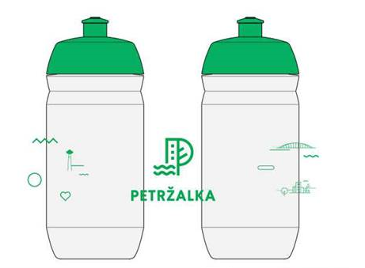
2. Nerezová fľaša/hliníková fľaša
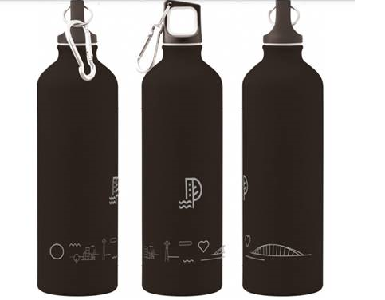

3. Bavlnené vaky
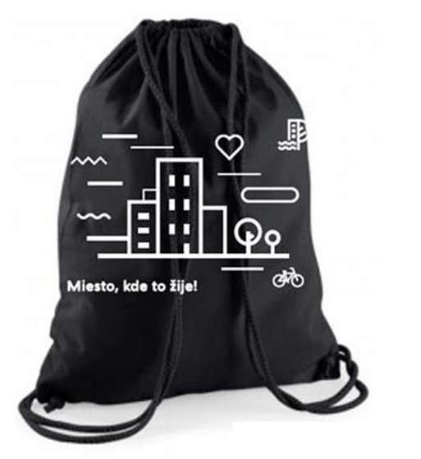
4. Poznámkový blok (ikonky môžu byť väčšie a zasahovať aj na zadnú stranu obálky)
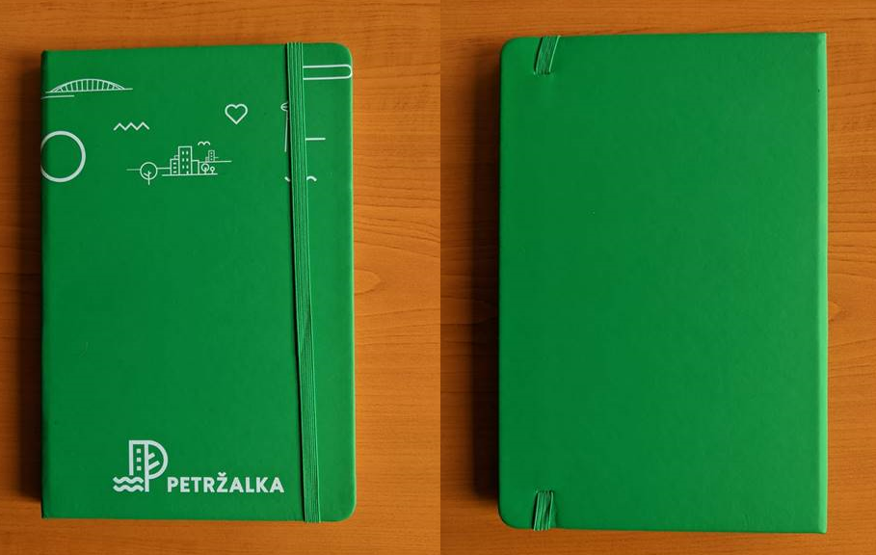

Foto ilustračné

